**FRANCIELI APARECIDA DE MELLO FERNANDES**

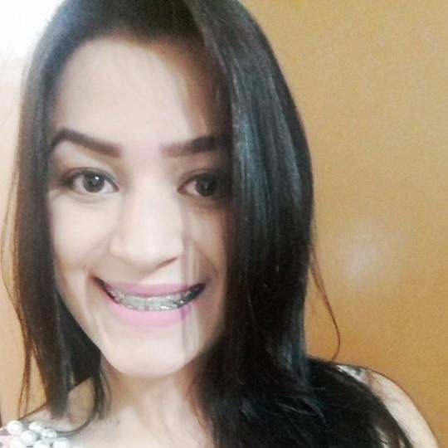

25 anos

Rua Belo Horizonte, nº210

Cascavel/PR

Telefone: (45) 99927-5407

Email: francielifernandes2016@outlook.com

**OBJETIVO**

* À disposição da Empresa.

**DADOS PESSOAIS**

* Estado Civil: Solteira
* Data de Nascimento: 23/10/1992
* Nacionalidade: Brasileira

**ESCOLARIDADE**

* Ensino Superior Completo –Anhanguera/Unipan Cascavel/PR
* Bacharelado em Administração de Empresas

**CURSOS**

* Informática Básica - Zanco Informática, Ibema/PR
* Informática Avançada – Zanco informática, Ibema /PR
* Secretariado/Recepcionista/Auxiliar Administrativo – Instituto Ágape, Ibema/PR
* Inglês nível adulto intermediário - Sesc/Senai - Cascavel/PR

**EXPERIÊNCIAS**

* Empresa: Instituto do Pulmão

Cargo: Recepcionista

Atividades desenvolvidas: Lançamentos no sistema Gesthos: agendamentos, confirmações de consultas médicas, atendimento telefônico, liberações por convênios médicos, dentre outros.

* Empresa: Laboratório Biovel

Período:05/2018 até 08/2018

Atividades desenvolvidas: Atendimento ao público geral,lançamentos no sistema Siac, liberação de convênios médicos, atendimento telefônico , dentre outros.

* Empresa: Neuroclínica Cascavel

Período: 2012 até 2017 - Cargo: Atendente/ Secretaria

Atividades desenvolvidas: Lançamentos no sistema Sisclinica, atendimento interno e externo, emissão de notas fiscais, recebimentos de pagamentos, liberações por convênios médicos, dentre outras.

* Empresa: HUOP- Hospital Universitário do Oeste do Paraná

Período: 2 anos - Cargo: Estagiaria no Setor de Faturamento

Atividades desenvolvidas: Atendimento telefônico, lançamentos no sistema Tasy, organização de prontuários médicos, dentre outros.